**ZGODOVINA PLANICE**

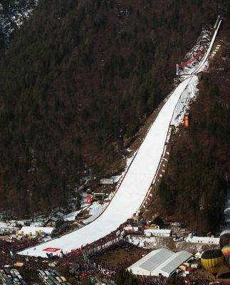

šolsko leto: 2010/2011

**KAZALO**

1 UVOD 4

2 OSNOVNI PODATKI O PLANICI 4

2.1 LEGA PLANICE 4

3 PLANICA SKOZI ČAS 5

3.1 ZAČETKI 5

3.2 PRVA TEKMA IN PRVI REKORD 5

3.3 BLOUDKOVA SKAKALNICA 5

3.4 SKAKALNA ŠOLA V PLANICI 6

3.5 ČAS PRED VOJNO 6

3.6 PLANICA MED VOJNO 6

3.7 POVOJNO OBDOBJE 7

3.8 POPRAVKI IN IZGRADNJA SKAKALNICE BRATOV GORIŠEK 7

3.9 PRVA PRIREDITEV NA NOVI SKAKALNICI 8

3.10 ŠTIRIDESETLETNICA PLANICE 8

3.11 UZAKONJENJE SMUČARSKIH POLETOV IN NOVA PRAVILA 9

3.12 TEKME V PLANICI 1977- VRNITEV SKOKOV V PLANICO 9

4 SVETOVNA PRVENSTVA V POLETIH 10

4.1 PLANICA 1972 - PRVO SVETOVNO PRVENSTVO 10

4.2 PLANICA 1979 11

4.3 PLANICA 1985 11

4.4 PLANICA 1994 11

4.5 PLANICA 2004 11

4.6 PLANICA 2010 12

5 PREPOZNAVNOST PLANICE 13

5.1 GLASBA 13

5.1.1 PLANICA, LEDENA KRALJICA 13

5.1.2 POČASNA PLANIŠKA GLASBA 14

5.2 DRUGO 14

5.2.1 SLADOLED 'PLANICA' 14

6 PLANICA IN USPEŠNOST SLOVENCEV 15

6.1 ČAS JUGOSLAVIJE 15

6.1.1 PRED VOJNO 15

6.1.2 PO VOJNI 15

6.1.3 PO OSAMOSVOJITVI SLOVENIJE 16

6.1.4 ZADNJE DESETLETJE 16

7 REKORDI V PLANICI 16

7.1 PRVA STOTICA 16

7.2 POVOJNI REKORDERJI 17

7.3 TUJI TEKMECI 17

7.4 PONOVNO V PLANICI 17

7.5 LETO REKORDOV 17

7.6 PRVA DVESTOTICA 17

7.7 REKORDI DO ZDAJ 18

8 ZAKLJUČEK 18

9 VIRI 19

*POVZETEK*

V seminarski nalogi bo predstavljena zgodovina do leta 2010 največje smučarske skakalnice in letalnice na svetu - Planice. V prvem delu bodo opisani začetki gradnje skakalnic v dolini po Poncami, potem pa se bomo seznanili z razvojem skakalnic skozi čas. Dotaknili se bomo tudi svetovnih prvenstev in drugih pomembnih tekmovanj, rekordov, ki so bili doseženi na planiških napravah in smučarskih skakalcev, ki so jih dosegli. Drugi del bo opisoval skakalnice in pomembnost prireditev v planiški dolini danes. Osredotočili se bomo tudi na število obiskovalcev. Planica je pomembna tudi za razvoj turizma in prepoznavnost Slovenije v tujini, zato bo v zaključku predstavljeno tudi kratko razmišljanje o Planici kot pomembnem členu slovenskega turizma, gospodarstva in narodne zavesti.

# 1 UVOD

Vsako leto je v drugi polovici marca v Planici velik praznik: zaključek smučarsko-skakalne sezone. Ta dogodek ni pomemben samo zaradi velikega števila obiskovalcev in posledično velikega zaslužka, ampak je postal tudi prepoznaven simbol Slovenije v svetu. Velikanka v dolini pod Poncami je bila namreč največja skakalnica na svetu do leta 2010, ko so v norveškem Vikersundu zgradili letalnico, večjo za 10 metrov. Čeprav zdaj največja skakalnica ne stoji več v Sloveniji, se moramo zavedati, da je Planica vsekakor pustila nekaj najpomembnejših pečatov v zgodovini smučarskih skokov in ne bo nikoli pozabljena.

# 2 OSNOVNI PODATKI O PLANICI

***2.1 LEGA PLANICE***

Planica je najbolj zahodna dolina v severnem delu Julijskih Alp. Včasih je imenovana tudi dolina pod Poncami. Dolino omejujejo na zahodu Ponce (Visoka Ponca 2274 m), na vzhodu pa Ciprnik in Mojstrovka (2366 m). Planica ima kot izrazita alpska dolina gorsko podnebje z dolgo, hladno in snežno zimo. Najbližji kraj so Rateče, ki so od letalnice oddaljene približno 2 kilometra. Organizacijski komite Planica s svojimi službami dela v tednu planiških tekmovanj v Kranjski Gori, ki je oddaljena slabih 11 kilometrov. Edini dostop v dolino Planice z vozili je mogoč po cesti, ki se odcepi v Ratečah.

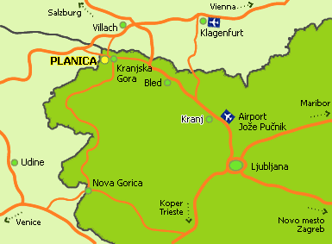

Slika 1: Prikaz Planice na zemljevidu

# 3 PLANICA SKOZI ČAS

## 3.1 ZAČETKI

Da je Planica edinstvena in lepa ledeniška dolina, je odkril že Julius Kugy, sčasoma pa so to ugotovili tudi Slovenci. Prvi človek, ki se mu je porodila zamisel o smučarski skakalnici, je bil inženir in izumitelj Stanko Bloudek. Izbral je strmo travnato pobočje, Ivan Rožman je narisal načrt in skakalnico s pomočjo ostalih pomočnikov in sodelavcev tudi zgradil, Joso Gorec pa je na skakanje v Planico povabil takrat svetovno znane norveške smučarske skakalce. Prvi in največji problem so predstavljale finančne podpore, saj jih skorajda ni bilo. Projekt so delno financirali SK Ilirija, JZŠZ in uprava doma Ilirije v Planici, veliko pa sta k prispevkom primaknila tudi nesebična organizatorja in projektanta Bloudek in Rožman. S tem smo Slovenci leta 1934 dobili prvo večjo skakalnico in tudi prvi slovenski skakalni praznik.

## 3.2 PRVA TEKMA IN PRVI REKORD

Prve tekme v Planici, februarja 1934, se je udeležilo 14 skakalcev: 9 Norvežanov, 3 Avstrijci in 2 Slovenca. Prvi val navdušenja je povzročil Norvežan Sigmund Ruud, ko je skočil 86.5 metra in za en meter zgrešil takratni svetovni rekord. Na koncu pa so tekmovalci skakali iz najvišjega naleta in rekord je 'potolkel' norveški skakalec Birger Ruud s skokom 92 metrov. Ta skok je pomemben člen planiške smučarsko-skakalne zgodovine, saj je to prvi rekord, dosežen na naših tleh. Zbralo se je 2000 gledalcev, ki so se s posebno organiziranim vlakom pripeljali do Rateč; tekmo so si ogledali tudi pomembni državni veljaki in razni direktorji smučarskih klubov. Istega dne je bil dosežen tudi jugoslovanski rekord, ki ga je 'priskakal' junak dneva Franc Palme.

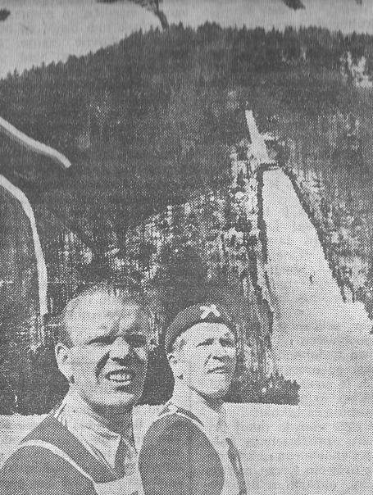

Slika 2: Brata Ruud na prvi planiški tekmi

## 3.3 BLOUDKOVA SKAKALNICA

Dejstvo, da je v Planici padel svetovni rekord, je dodobra pretreslo mednarodno športno javnost. Čeprav je bila skakalnica zelo varna so menili, da to ni v skladu s slovensko zgodovino smučarskih skokov, saj je takrat tako rekoč sploh še ni bilo. FIS je celo prepovedala tekmovati Norvežanom in mnogi nezadovoljni gledalci so se pritoževali, ker so organizatorji obesili tudi norveško zastavo. Ostre kritike pa niso ustavile konstruktorja Bloudka, ki je že snoval novo skakalnico, na kateri bi bilo mogoče skakati celo čez 100 metrov. Po njegovi zaslugi so v dolini pod Poncami postavili skakalnico s kalkulacijsko točk0 pri 90 metrih, na kateri je **Avstrijec Sepp Bradl leta 1936 preletel magično mejo stotih metrov**, s tem pa postal prvi človek, ki je preletel to, takrat skoraj nedosegljivo daljavo. Skok z dolžino 101 metra je zelo močno razburkal športno javnost, ker je večina še zmeraj menila, da na planiški velikanki ni varno skakati.

## 3.4 SKAKALNA ŠOLA V PLANICI

Smučarski skoki so v Sloveniji postali zelo priljubljen šport in porodile so se ideje, da bi odprli skakalno šolo in s tem zagotovili prihodnost Planice in razvoj smučarskih skokov na Slovenskem. Pomembno nalogo so zaupali izkušenemu skakalcu Albinu Novšaku in kmalu se je v šoli začela zbirati mladina iz okoliških vasi (Mojstrana, Rateče, Kranjska Gora). Najbolj so se izkazali učenci Rabičeve Mince: Janez Polda, Karl Klančnik in Albin Jakopič. Doma so si sami gradili skakalnice iz snega, da so vadili ob luninem svitu. Janez Polda je bil takrat še pastir in ni imel pravih skakalnih smuči, temveč samo lesene doge. Ko pa je prvič dobil prave smuči, je bil tako vesel, da jih je čez noč jemal s sabo pod odejo.

## 3.5 ČAS PRED VOJNO

Planiška velikanka je bil pred drugo svetovno vojno še zmeraj ilegalna, saj je **FIS še zmeraj prepovedovala tekmovanja**. Tako leta 1937 ni bilo nobene prireditvi, kar je užalostilo zveste slovenske in tuje navijače. Naslednje leto so priredili tako imenovane 'skoke za trening', na katerih se je zbralo 15 tekmovalcev iz Avstrije, Jugoslavije in Nemčije. Sepp Bradl je takrat le potrdil svojo izjemno formo, saj je kar trikrat preletel stometrsko znamko. Svoji materi je poslal brzojavko, v kateri ji je sporočil: »Pomisli, skočil sem 107 metrov in ostal živ!« Istega leta se je v Helsinkih odvijal kongres, ki ga je priredila FIS. Razpravljali so o planiški velikanki in o njeni funkciji v tekmovanjih svetovnega pokala. Kot edini Jugoslovan se je kongresa udeležil Joso Gorec, ki je ob začetkih Planice vabi znane skakalce na tekme. Uspelo mu je prepričati predsednika FIS, da je uzakonil skakanje na planiški skakalnici. Predlagal je tudi, da bi uzakonili smučarske polete kot novo tekmovalno zvrst. Predloga sicer niso zavrnili, a so raje počakali na leto 1941; takrat se je kongres odvijal v Budimpešti. Od takrat naprej so predloge prelagali vse do leta 1971.

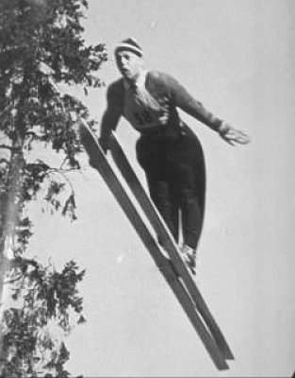

Slika 3: Sepp Bradl, prvi človek, ki je preletel 100 metrov

## 3.6 PLANICA MED VOJNO

Med svetovno vojno se v Planici ni dogajalo nič omembe vrednega, nato pa je tik pred vojno, leta 1941, nemški skakalec rekord zvišal na 118 metrov, kar je bilo za tiste čase skorajda nemogoče. Ko je bila Planica okupirana, so se v Berlinu ponašali z največjo skakalnico (bila je na njihovem ozemlju). Predsednik FIS je celo napisal poročilo, v katerem je pisal, da naj bi Nemci popolnoma popravili in dopolnili planiško skakalnico. Sicer so zgradili nov sodniški stolp, toda razgled na skakalnico ni bil zadovoljiv za interese sodnikov. Kljub še nekaterim manjšim dodatkom v medvojnem času na skakalnici ni poletel niti eden izmed številnih nemških športnikov. Slovenci so zavračali vsakršno sodelovanje z nemškim okupatorjem. Ker skakalnice ni nihče uporabljal, je začela propadati. Ljudje so se že takrat zavedali pomembnosti Planice, tako da po vojni ni bilo nikakršnih problemov z obnovo skakalnice.

## 3.7 POVOJNO OBDOBJE

Začelo se je temeljito obnavljanje domovine in kmalu je na vrsto prišla tudi Planica. Gradbeniki so odpravili vse nemške reforme in skakalnica je bila skoraj identična podobi pred vojno. Prva povojna prireditev je postavljena v marec 1947. leta. Takrat so zablesteli tudi slovenski športniki, še posebej pa Rudi Finžgar kot **prvi Slovenec, ki je preskočil stometrsko znamko**. Istega leta je Švicar Fritz Tschannen rekord povečal na okroglih 120 metrov. Rekord je bil uveljavljen kar nekaj časa, medtem pa so v Oberstdorfu v Nemčiji postavili novo, še večjo skakalnico. Njeni konstruktorji so denar zanjo zbirali tako, da so prodajali robčke, značke in ostale spominke. Rekord je mladi Finec Tauno Luiro pomaknil na 139 metrov in s tem ter ostalimi vrhunskimi dosežki je Oberstdorfska velikanka zasenčila Planico. Tudi v Kulmu so začeli graditi skakalnico, večjo od Planice. Zaradi vpliva drugih velikank je Bloudkova skakalna naprava dokončno propadla leta 1950. Konstruktorji so se odločili, da bodo podrli celotno skakalnico in na istem mestu zgradili novo. Še zdaj se ljudje sprašujejo, zakaj niso že takrat zgradili večje skakalnice, kot sta bili tisti v Kulmu in Oberstdorfu. Govorilo se je, da je FIS zelo nasprotovala in da Stanko Bloudek ni imel toliko časa, da bi opravil potrebne izračune za še večjo skakalnico. Leta 1959 je umrl, tako da so načrti za še eno in še večjo skakalnico v Planici neslavno potonili v vodo. V Oberstdorfu je leta 1961 Slovenec Jože Šlibar postavil nov rekord. Skočil je 141 metrov, kar pa je omehčalo Mednarodno smučarsko zvezo FIS, ki je končno uzakonila novo zvrst- smučarski poleti. Med tem časom je umrl konstruktor planiške skakalnice, inženir in izumitelj Stanko Bloudek in tudi velik up slovenskega skakanja- Janez Polda.

## 3.8 POPRAVKI IN IZGRADNJA SKAKALNICE BRATOV GORIŠEK

Planica je bila zavita v črnino, novo upanje pa sta zbudila brata inženirja Lado in Janez Gorišek, ki sta že načrtovala novo mogočno letalnico. Malce sta predelala tudi prvo planiško napravo in sicer tako, da sta premaknila odskočni pomol nazaj in ga prav toliko dvignila. Stare planiške letalnice ni bilo mogoče predelati v bistveno večjo in tako se je leta 1966 stara planiška skakalnica poslovila z zadnjo prireditvijo, hkrati pa se je poleg nje začela odvijati gradnja nove, večje skakalnice, ki je bila v tistih časih daleč največja na svetu. Zadnjo prireditev si je prišlo ogledat rekordnih 90000 gledalcev. Istega leta so podrli znamenito železniško progo Jesenice-Rateče-Planica, še danes pa je po progi speljana prijetna kolesarska pot, ki vodi tudi do same skakalnice. Kalkulacijsko točko skakalnice so postavili pri 123 metrih, sama skakalnica pa je omogočala polete do 160 metrov. Gradnja se je začela leta 1962, dokončana pa je bila leta 1969.

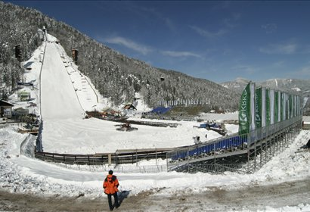

Slika 4: Letalnica bratov Gorišek

## 3.9 PRVA PRIREDITEV NA NOVI SKAKALNICI

Prvi, ki je imel čast, da se spusti po novi velikanki, je bil skakalec Miro Oman. Hitrost na odskočni mizi nove skakalnice je bila v povprečju 110 kilometrov na uro, na strmini doskočišča pa nekje med 128 in 140 kilometri na uro. Istega leta se je na novi skakalnici odvila tudi prva prireditev, ki je postregla s številnimi osebnimi, državnimi in celo svetovnim rekordom. Tekmovanja se je udeležilo kar 12 domačih skakalcev, tekmo pa si je že prvi dan ogledalo 15000 gledalcev. Dolgi poleti so bili prava paša za oči, še posebej pa je zbrano publiko navdušil Čehoslovak Jiri Raška, ki ga hitrost na doskočišču ni tako presenetila kot ostale, manj izkušene skakalce. Seveda so se na razmere kaj kmalu privadili tudi ostali, tako da je bil svetovni rekord izboljšan kar petkrat. Zadnjega je tistega leta podrl Nemec Manfred Wolf s 165 metri.

|  |  |  |  |  |  |
| --- | --- | --- | --- | --- | --- |
| Skakalec | **Björn Wirkola** | **Jiri Raška** | **Björn Wirkola** | **Jiri Raška** | Manfred Wolf |
| Država | Norveška | Češkoslovaška | Norveška | Češkoslovaška | Nemčija |
| dolžina skoka | 156 m | 156 m | 160 m | 164 m | 165 m |

Tabela 1: Rekordi na prvi prireditvi na letalnici bratov Gorišek

## 3.10 ŠTIRIDESETLETNICA PLANICE

Leta 1973 je v Planici potekala prireditev ob 40-letnici Planice. Na njej je Walter Steiner izenačil rekord 169 metrov, ki ga je v Oberstdorfu dosegel Heinz Wosipiwo. Vreme tokrat ni zagodlo organizatorjem, saj je bilo večino časa oblačno in hladno; nalet so morali večkrat krajšati, Walter Steiner je padel pri 177 metrih. Žirija je bila v dvomih, ker so bile daljave velike, padci pa pogosti, zato so redno manjšali nalet in prestavljali začetke serij. To je vzbudilo vznemirjenje med številno publiko, na koncu pa se je vendarle vse lepo izteklo. Junak obletnice Planice je posta Walter Steiner, ki je nanizal veliko lepih skokov. Takrat se je od skakanja poslovil tudi Jiri Raška.

## 3.11 UZAKONJENJE SMUČARSKIH POLETOV IN NOVA PRAVILA

Predlog Josa Gorca, ki je predlagal, da bi smučarske polete uzakonili, je bil večkrat prezrt. Z njim so se resneje začeli ubadati marca leta 1971 na 28. kongresu v Opatiji. Ta kongres je velika prelomnica v zakonu smučarskih skokov, saj so nanj čakali že vse od leta 1934. FIS je določila tudi osnovna pravila za vsako svetovno prvenstvo v smučarskih poletih. Ta veljajo še danes:

* *vsako državo lahko na svetovnem prvenstvu zastopajo štirje skakalci*
* *vsak dan so na sporedu trije poleti*
* *prvi polet je vsakič poskusni, druga dva pa se štejeta za tekmovanje in seštevek*
* *svetovni prvak postane tisti, ki v obeh tekmovalnih dneh zbere največje število točk*
* *oceno za polet je izračunana tako, da je ocena za slog (seštevek treh srednjih ocen sodnikov; najmanjša in največja se ne upoštevata) sešteta z doseženo daljavo (vsak meter predstavlja določeno število točk, kar je odvisno od posamezne skakalnice)*

Uzakonitve in novih pravil ni doživel niti Stanko Bloudek, kot tudi Joso Gorec, saj je oba prej prehitela smrt.

## 3.12 TEKME V PLANICI 1977- VRNITEV SKOKOV V PLANICO

Tekme v poletih so iz Planice umaknili vse do leta 1977, saj se je FIS raje osredotočala na Vikersund, Kulm in Oberstdorf. Istega leta je v Vikersundu potekalo svetovno prvenstvo, tako da v Planico ni prišlo več kot 25 skakalcev. Kljub slabi udeležbi je bilo veliko zelo dolgih poletov. Prvi dan je bil s 169 metri najboljši veteran Bachler, Bogdan Norčič pa je postavil nov državni rekord (164 metrov). Tudi drugi dan je kraljeval Bachler. Želel si je nov svetovni rekord, vendar je imel na odskočišču premalo hitrosti. Ker pa so bile naslednji dan razmere mnogo boljše, je prav Bachler postavil nov planiški rekord pri 172 metrih; čez približno dve uri pa je Norčič postavil nov jugoslovanski rekord pri 168 metrih. Kljub slabi udeležbi skakalcev in gledalcev pa je Planica postregla z vrsto kvalitetnih skokov.

# 4 SVETOVNA PRVENSTVA V POLETIH

|  |  |  |  |
| --- | --- | --- | --- |
| **Planica 1972** | **Planica 1979** | **Planica 1985** | **Planica 1994** |
| **Planica 2004** | **Planica 2010** | PRIHAJAJOČE SVETOVNO PRVENSTVO  **Planica 2017** | |

Tabela 2: Svetovna prvenstva v Planici

|  |  |  |  |  |  |
| --- | --- | --- | --- | --- | --- |
| Oberstdorf 1973 | Kulm 1975 | Vikersund 1977 | Oberstdorf 1981 | Harrachov 1983 | Kulm 1986 |
| Oberstdorf 1988 | Vikersund 1990 | Harrachov 1992 | Kulm 1996 | Oberstdorf 1998 | Vikersund 2000 |
| Harrachov 2002 | Kulm 2006 | Oberstdorf 2008 | PRIHAJAJOČA SVETOVNA PRVENSTVA  Vikersund 2012 Harrachov 2014 | | |

## Tabela 3: Svetovna prvenstva drugod

## 4.1 PLANICA 1972 - PRVO SVETOVNO PRVENSTVO

Leta 1972 se je v Planici odvijalo **prvo svetovno prvenstvo v smučarskih poletih**. Potekalo je na novi letalnici bratov Gorišek. Največji problem prvega večjega dogodka na novi napravi je bilo vreme, ki ni bilo naklonjeno skakalcem in organizatorjem. V tistih dneh je močno sijalo sonce in temperature so se dvignile nad ledišče. To je povzročilo moker sneg, ki skakalcem onemogoča veliko hitrost na mizi. Rekord Manfreda Wolfa je bil nedosegljiv, saj so se skoki v poskusni seriji gibali okoli daljave 80 in 90 metrov. Zato so morali malce počakati, da se je skakalnica umaknila v senco in da so se temperature znižale. Tako se je začela prva preizkušnja, ki jo je dobil Wosipiwo; najboljši Jugoslovan je končal na 9. mestu. Naslednji dan se je vreme izboljšalo in druga tekma je tekoče potekala. Še posebej se je izkazal Švicar Walter Steiner, ki je skočil 155 metrov; od Jugoslovanov se je najbolje odrezal Peter Štefančič (122 in 125 metrov). Zadnji in najpomembnejši dan na svetovnem prvenstvu je potekal v znamenju toplega in vetrovno zelo nestanovitnega vremena. Ob močnih sunkih vetra je nekaterim uspelo poleteti daleč ali pa jih je veter premagal, zato je bilo tisti dan videti mnogo padcev, organizatorji so zaradi varnosti tekmovalcev razveljavili rezultate nedeljske tekme in objavili, da obveljajo končni rezultati po sobotni tekmi. Gledalci so to z razumevanjem sprejeli in tako je svetovni prvak postal Walter Steiner.

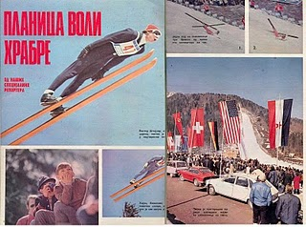

Slika 5: Reklamni letak za prvo prvenstvo

## 4.2 PLANICA 1979

Drugo planiško prvenstvo v poletih je postreglo z veliko dolgimi poleti, a noben ni presegel takratnega svetovnega rekorda. Prvič in zasluženo je postal prvak v smučarskih poletih mladi Švicar Armin Kogler, ki si je pred drugo uvrščenim skakalcem iz Nemške demokratične republike- Axelom Zitzmannom nabral pičle 5,5 točke. Tretje uvrščeni je bil Poljak Piotr Fijas, ki pa je za vodečima dvema zaostajal že za 37 oziroma 31,5 točke. Jugoslovanski skakalci se niso odrezali najbolje, saj med prvo dvajseterico ni bilo nikogar.

## 4.3 PLANICA 1985

Osmo svetovno prvenstvo je potekalo v Planici 16. in 17. marca. Svetovni rekord ni bil porušen, kar pa ni motilo precejšnjega števila gledalcev ob vznožju skakalnice. Zmago si je več kot zasluženo priboril Finec Matti Nykänen, ki se v zgodovini skakalnega športa znan kot skakalec, ki je zbral največ uvrstitev na stopničke in ostalih naslovov kot so zmagovalec novoletne in skandinavske turneje, olimpijski prvak in zmagovalec skupnega seštevka tako kot v skupnem seštevku kot tudi v seštevku poletov. Drugo uvrščeni Jens Weißflog iz Nemčije je za Mattijem zaostal za skoraj 50 točk. Tretje mesto si je priboril Pavel Ploc iz Češkoslovaške. Od Jugoslovanov se je najbolje uvrstil Primož Ulaga, in sicer na 11. mesto.

## 4.4 PLANICA 1994

Trinajsto svetovno prvenstvo v poletih in prvo v samostojni Sloveniji se je odvijalo 20. februarja na letalnici bratov Gorišek. Zanesljivo prvo mesto in zlato kolajno je pridobil tekmovalec iz Češke, Jaroslav Sakala, ki je podprvaka Espena Bredesena iz Norveške premagal za 23,1 točke. Tretji dobitnik medalje je postal Italijan Roberto Cecon, ki je od sezone 2009/2010 na glavni trenerj v italijanski A-reprezentanci. Slovenski skakalci so se solidno odrezali: Ivo Zupan kot sedemindvajseti, Matjaž Kladnik kot trideseti, Samo Gostiša kot štiriintrideseti in Jure Žagar kot štirideseti.

## 4.5 PLANICA 2004

Osemnajsto svetovno prvenstvo se je zapisalo v zgodovino smučarskih skokov kot **prvo svetovno prvenstvo, na katerem se je uveljavila tudi ekipna tekma**. Tokrat je tekmovanje potekalo med 19. in 22. februarjem. Zlato je osvojil Norvežan Roar Ljøkelsøy, srebro pa si je zaslužil Janne Ahonen, ki je rojaka Tamija Kiuruja premagal za točko in desetinko.

|  |  |  |  |
| --- | --- | --- | --- |
| DRŽAVA | Norveška | Finska | Avstrija |
| MESTO | prvo | drugo | Tretje |
| ŠTEVILO TOČK | 1711,8 | 1704,1 | 1620,8 |
| PREDSTAVNIKI EKIPE | B. Einar Romøren,  S. Pettersen,  T. Ingebrigtsen,  R. Ljøkelsøy | V.M. Lindström  T. Kiuru  M. Hautamäki  J. Ahonen | W. Loitzl  T. Morgenstern  A. Goldberger  A. Widhölzl |

Tabela 4: Razvrstitev prve ekipne tekme v smučarskih poletih

Slovenski skakalci so se na temu prvenstvu zelo dobro odrezali: Robert Kranjec kot dvanajsti in Rok Benkovič kot enaindvajseti. Slovenci v postavi Kranjec, Benkovič, Zupan in Peterka so na ekipni tekmi zasedli 6. mesto.

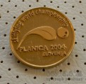

Slika 6: Spominska značka Planica 2004

## 4.6 PLANICA 2010

Enaindvajseto svetovno prvenstvo je bilo prvo večje tekmovanje, v katerem se je uveljavilo **novo pravilo**, ki je ga je uzakonila FIS:

*»Pravilo žiriji omogoča, da prilagaja nalet razmeram na skakalnici. Če se razmere med tekmo spremenijo, na primer začne pihati veter v hrbet, se nalet dvigne in skoki spet postanejo daljši ali obratno. Zaradi tega ni treba prekinjati tekme in je bolj zanimiva tudi za gledalce. Tekmovalcu se v seštevek šteje vetrovni odbitek ali pribitek in odbitek ali pribitek glede na spremembo naleta od začetnega izhodišča.«*

Zmagovalec Planice 2010 je postal Švicar Simon Ammann (935,8 točke), srebrno kolajno je dobil avstrijski 'čudežni deček' Gregor Schlierenzauer (910,3 točke), bron pa je osvojil Norvežan Anders Jacobsen (894,0 točke). Odlično se je odrezal slovenski skakalec Robert Kranjec, ki je končal na 5. mestu (873,5 točke). Ekipno so slavili Avstrijci, drugi so bili Norvežani, tretje mesto pa je pripadalo Fincem. Slovenska skakalna ekipa je bila ponovno šesta, in sicer v postavi Hrgota, Damjan, Tepeš in Kranjec.

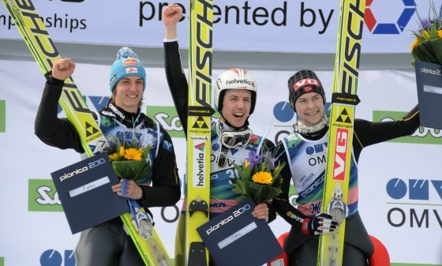

Slika 7: Zmagovalci skupnega seštevka sezone 2009/2010;

od leve proti desni: Gregor Schlierezauer (AVSTRIJA), Simon Ammann (ŠVICA), Anders Jacobsen (NORVEŠKA)

# 5 PREPOZNAVNOST PLANICE

## 5.1 GLASBA

Slovenci na splošno slovimo po tem, da na naših športnih prireditvah nikoli ne manjka dobre narodno-zabavne glasbe. Pri tem Planica ni nobena izjema, saj je bilo posebej zanjo napisanih kar nekaj skladb.

### 5.1.1 PLANICA, LEDENA KRALJICA

Svetovno znan in že dolgo delujoč ansambel bratov Avsenik je davnega leta 1980 napisal narodno zabavno skladbo z naslovom 'Planica, Planica'. Še danes je ta pesem najpogosteje zaigrana pesem na planiških tekmah. Verz 'Planica, Planica, ledena kraljica' po ozvočenju predvajajo vsakič, ko smučarski skakalec preleti 215 metrov. Včasih so verz predvajali pri vsakem preletu čez 200 metrov, a so se organizatorji zaradi prepogostih preletov raje odločili za 215 metrov.

*Besedilo pesmi 'Planica, Planica' ansambla bratov Avsenik:*

*Planica, Planica   
snežna kraljica!   
Le kdo je ne pozna   
- lepote iz snega?*

*Skakalci kot ptice   
letijo pod nebo   
in slavo Planice   
v širni svet nesó.*

*Pozdrav neustrašnim junakom daljav,   
prijateljev strmih snežnih planjav!   
  
Slava, čast velja   
vsem skakalcem tega sveta!   
  
Junaki Planice   
letijo kot ptice,   
spet slava gre v svet   
za dolgo vrsto let!   
  
Planica, Planica,   
še pridemo nazaj,   
v Planico, Planico,   
pod Ponce v zimski raj!*

video posnetek: http://www.youtube.com/watch?v=ORnJOW5VvCo

### 5.1.2 POČASNA PLANIŠKA GLASBA

Skladbo 'Planica' je za simfonični orkester uglasbil Jani Golob, slovenski skladatelj. Pesem je predvajana na drugem programu RTV Slovenija, in sicer pripada počasnim posnetkom najboljših treh skakalcev dneva.

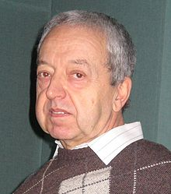

Slika 8: Jani Golob, skladatelj počasne planiške pesmi

## 5.2 DRUGO

### 5.2.1 SLADOLED 'PLANICA'

Sladoled Ljubljanskih mlekarn je poimenovan po dolini, kjer se odvijajo tekmovanja v smučarskih skokih. Sladoled Planica so naredili že leta 1986, še zmeraj pa je zastopan s tremi najbolj klasičnimi okusi: čokolada, vanilja in jagoda. Vpisal se je v Guinessovo knjigo rekordov leta 2009, ko so v Ljubljani postavili 35-metrsko banjico sladoleda Planica in s tem naredili največjo sladoledno poslastico na svetu.



Slika 9: Znameniti sladoled, poimenovan po Planici

# 6 PLANICA IN USPEŠNOST SLOVENCEV

## 6.1 ČAS JUGOSLAVIJE

### 6.1.1 PRED VOJNO

Na prvi planiški prireditvi je bila večina skakalcev iz Jugoslavije in zaradi prevlade v narodnosti so Franc Palme, Bogo Šramel in Gregor Klančnik zasedli vse tri zmagovalne stopničke. Prepoznavnost planiških tekem se je širila po Evropi in Jugoslovani so kaj kmalu dobili resnejše konkurente- Norvežane. Tako je najboljši jugoslovanski skakalec Albin Novšak po navadi zasedal mesta v bližini desetega.

### 6.1.2 PO VOJNI

Po vojni je od naših skakalcev zablestel Rudi Finžgar. Leta 1948 se mu je na stopničkah pogosto pridružil tudi mladi skakalec Janez Polda. Finžgar se je okoli leta 1950 umaknil iz smučarsko-skakalnih tekmovanj, njegov uspešni naslednik pa je postal Janez Polda. Kot mlad skakalec je tudi preminil in med jugoslovanskimi skakalci ni bilo vidnejših rezultatov. To je 1975 spremenil Bogdan Norčič, ki je v Planici zasedel drugo mesto. Leta 1977 je po odhodu Norčiča iz reprezentance, je zablestel Primož Ulaga, ki je nekaj let beležil odlične uvrstitve; leta 1988 je bilo njegovo leto, saj je zmagal na obeh preizkušnjah. Vmes se mu je pri 'osvajalskih pohodih' pridružilo še nekaj skakalcev, med njimi pa sta bila najbolj znana Miran Tepeš (tehnični delegat v FIS) in Matjaž Zupan (trener slovenske A reprezentance).

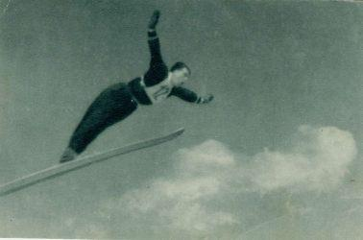

Slika 10: Rudi Finžgar v elementu

### 6.1.3 PO OSAMOSVOJITVI SLOVENIJE

Tepeš in Zupan sta se še pred osamosvojitvijo nehala tekmovalno ukvarjati s smučarskimi skoki, njuno mesto pa je uspešno prevzel Franci Petek. Sicer ni bil velikokrat na zmagovalnih stopničkah, a kmalu je mesto v ekipi dobil Primož Peterka, tako imenovani 'čudežni deček'. Njegov uspeh je največji slovenski uspeh v zgodovini smučarskih skokov. Leta 1997 so bili v Planici zopet na sporedu poleti. **Mladi Slovenec Primož Peterka je dosegel največji uspeh v zgodovini slovenskega skakalnega športa.** Sicer je bil na obeh tekmah drugi in četrti, kar pa mu ni preprečilo, da bi premagal Nemca Diethra Thomo in tako je za zdaj kot edini Slovenec v rokah držal veliki kristalni globus.

### 6.1.4 ZADNJE DESETLETJE

V zadnjem desetletju se je v smučarskih skokih pokazal večji napredek kot v prejšnjem tisočletju. V začetku te dobe se je v reprezentanco vključil kranjski skakalec in letalec Robert Kranjec, ki je znan po odličnih letalnih sposobnostih; slednji je leta 2010 osvojil mali kristalni globus v seštevku smučarskih poletov. Ko je bilo svetovno prvenstvo leta 2004, se je najbolje izkazal že prej omenjeni Robert Kranjec, v ekipnem delu pa je Sloveniji pripadalo peto mesto. Naslednje prvenstvo je bilo leta 2010, toda vmes se je v slovenski A-reprezentanci marsikaj spremenilo. Poleg Kranjca je zablestela nov skakalec Jernej Damjan, ki se še danes najbolje izkaže na manjših skakalnicah. V zadnjih treh letih pa sta se pridružila tudi Jurij Tepeš in Peter Prevc, ki se je odlično odrezal na olimpijskih igrah v Vancouvru, kjer je bil na manjši skakalnici sedmi.

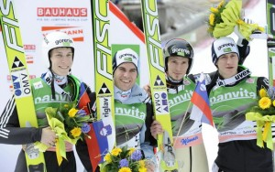

slika 11: Trenutna slovenska A-reprezentanca

od leve proti desni:

Jurij Tepeš, Jernej Damjan, Robert Kranjec, Peter Prevc

# 7 REKORDI V PLANICI

## 7.1 PRVA STOTICA

Leta 1936, le dve leti po odprtju skakalnice, je 18. marca 18-letni Avstrijec Sepp Bradl poletel 101,5 metra in postal prvi človek, ki je kdajkoli poletel čez 100 metrov. Ta dogodek je razburkal evropsko javnost, toda nihče tega ni jemal kot negativne stvari.

## 7.2 POVOJNI REKORDERJI

Po drugi svetovni vojni in temeljiti obnovi Bloudkove skakalnice so takoj začeli padati novi rekordi. Tako je prvi povojni junak postal Švicar Fritz Tschannen, ki je leta 1948 skočil 120 metrov. Žal si je enako daljavo priskakal ljubljenec občinstva Janez Polda, toda njegov skok ni bil veljaven zaradi padca pred črto, ki določa konec ocenjevanja sloga.

## 7.3 TUJI TEKMECI

Leta 1950 se je v tujini, natančneje v Nemčiji, pričela gradnja dveh velikank v Kulmu in Oberstdorfu. Na planiški lepotici ni bilo možno večati doskočišča in zgornji del iz umetnih materialov, je bil močno dotrajan, tako da je bila Planica primorana čakati 21 let na nov rekord. Vmes je **Slovenec Jože Šlibar v Oberstdorfu postavil nov svetovni rekord (141m)**, ki se je obdržal kar nekaj časa.

## 7.4 PONOVNO V PLANICI

Prvo svetovno prvenstvo na novi skakalnici je bilo leta 1971, takrat pa se je pojavila priložnost na lov za nove rekorde. To je najbolje izkoristil Toni Innauer (178m), poskušal pa je tudi naš Bogdan Norčič, ki pa je pri 181 metrih padel. Tako je veljavni jugoslovanski rekord ostal pri 168 metrih.

## 7.5 LETO REKORDOV

Leto 1987 je bilo posebno zaradi rekordov, ki so prav vsi padli v Planici. K temu je veliko pripomogel najboljši smučarski skakalec vseh časov Matti Nykänen, ki je kar dvakrat izboljšal svetovni rekord (187m in 191m). Vendar pa je čast rekorderja pripadla Poljaku Piotru Fijasu, ki je poletel 194 metrov. Od takrat pa vse do leta 2011 je rekord 'bival' v Planici.

Naslednje leto je bilo pomembno za Slovence, saj je Primož Ulaga dosegel znamenito dvojno zmago. Takrat se je začela uveljavljati tudi škarjasta tehnika skakanja.

## 7.6 PRVA DVESTOTICA

## Leta 1994, ko je bilo svetovno prvenstvo spet v Planici, se je zgodil še en zgodovinsko pomemben dogodek: prvi človek je na smučeh preletel 200 metrov. Čast je pripadla Toniju Nieminnenu iz Finske; skočil je 203 metre. Istega leta je Norvežan Espen Bredesen svetovni rekord pomaknil še višje- 209 m.

## 7.7 REKORDI DO ZDAJ

## Leta 1999 je Tommy Ingebritsen popravil na 219,5 metra. Naslednje leto je rekord izboljšal Avstrijec Andreas Goldberger (225m). Ta dolžina je veljala do leta 2003, ko je rekord trikrat izboljšal Matti Hautamaeki (231m), s tem uspehom pa je postal tudi zmagovalec v seštevku sezone. Zadnji rekord je v Planici padel leta 2005, ki je znano po velikem številu državnih, pa tudi svetovnih rekordov. Najdlje je skočil Finec Janne Ahonen (240m), a zaradi padca ta dolžina ni bila veljavna. Tako je obveljala dolžina 239m, ki je pripadla Norvežanu Bjornu Einarju Romørenu.

Zdaj si **svetovni rekord (246,5m)** lasti letalnica v Vikersundu (Norveška). To daljavo je dosegel domačin Johan Remen Evensen.

# 8 ZAKLJUČEK

V tej seminarski nalogi smo torej spoznali zgodovino planiške skakalnice, vse od izgradnje in tekmovanj, pa do uspehov slovenskih skakalcev na tej skakalnici. Po obiskih gledalcev in medijski odmevnosti sodeč lahko sklepamo, da je Planica zelo pomemben člen v svetovni zgodovini smučarskih skokov. Tudi sama sem že dvakrat okusila čar tekmovanj v Planici, in moram priznati, da je atmosfera v dolini pod Poncami v času tekmovanj nepopisna.

S pisanjem seminarske naloge se nisem prvič seznanila, tako da sem s tem delom le še okrepila svoje znanje o urejanju besedil. Vesela sem bila, da smo si temo lahko izbrali sami, saj sem se odločila za zanimiv, a hkrati edinstven in tudi težek naslov. Upam, da bom imela še kdaj priložnost pisati o smučarskih skokih v okviru pouka.

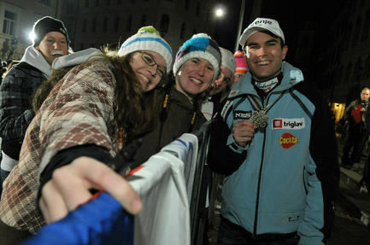

slika 12: Moje srečanje s slovenskim reprezentantom

### 9 VIRI

REMŠE, M. 1984. Mohorjev koledar za leto 1985. Celje: Mohorjeva družba Celje.

VOGLAR, D. 1994. Enciklopedija Slovenije, 8. Zvezek. Ljubljana: Mladinska knjiga.

Bloudkova velikanka [online]. [citirano 15.3.2011; 14:39]. Dostopno na spletu <http://sl.wikipedia.org/wiki/Bloudkova_velikanka>

Od Bradla do Romorena [online]. [citirano 21.4.2011; 13:45]. Dostopno na spletu <http://www.rtvslo.si/sport/zimski-sporti/planica-od-bradla-do-romoerena/106079>

Planica [online]. [citirano 28.2.2011; 18:21]. Dostopno na spletu <http://sl.wikipedia.org/wiki/Planica>

Planica 1934-2011 [online]. [citirano 19.5.2011; 16.57]. Dostopno na spletu <http://www.osc-planica.si/uploads/file/1SPlanica11(1).pdf>

Zgodovina Planice [online]. [citirano 2.3.2011; 07:04]. Dostopno na spletu <http://planica-delo.s5.net/Zgodovina.htm>

Svetovna prvenstva v smučarskih poletih [online]. [citirano 13.4.2011; 14:11]. Dostopno na spletu <http://sl.wikipedia.org/wiki/Svetovna_prvenstva_v_smu%C4%8Darskih_poletih>